PRESSEMEDDELELSE:

**Langt mellem de kvindelige kandidater til toplederstillinger  
  
Dansk erhvervsliv har stadig langt mellem de kvindelige topledere. Det er ikke fordi, der ikke findes kvalificerede kvindelige kandidater, men nogle brancher har et forældet billede af kvinder som chefer. Som kvinde er der dog også nogle ting, man selv kan gøre. John Lohffs nye bog *Håndplukket* har et kapitel dedikeret til kvindelige topleder-kandidater.**

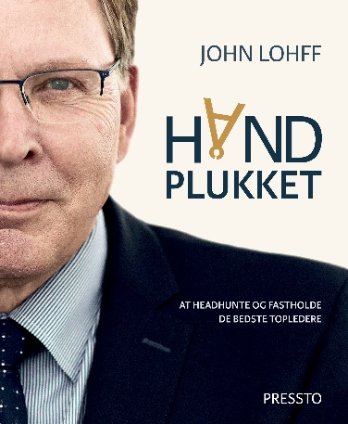I nogle brancher hersker der en forestilling om, at kvinder ikke er dygtige nok til bestemte poster. Det mener John Lohff er et gammeldags billede, da køn ikke har noget at sige i forhold til lederevner*.* Af og til oplever han dog, at en modsat holdning gør sig gældende:

*”Jeg har promoveret kvinder, som efterfølgende er nået langt, men som man ikke ville have til samtale trods min anbefaling. Jeg er sikker på, det var, fordi de var kvinder. Utroligt, men det er stadig tilfældet i dag.”*

*Håndplukket* er skrevet til både mænd og kvinder i erhvervslivet, men i et kapitel kommer Lohff med råd specifikt til kvinder baseret på sine egne erfaringer:

*”De skal være dygtigere til at fremhæve de ting, de kan, og lade være med at underspille det. Min erfaring er, at kvinder er lidt mere tilbageholdende med at fortælle, hvad de reelt kan. En kvinde kunne ikke drømme om at nævne det, hvis hun kun er halvgod til tingene. Det gør manden helt sikkert. ”*

Til daglig hjælper John Lohff danske virksomheder med at finde kandidater tiltopposter. Med *Håndplukket* giver han i et let og flydende sprog med masser af eksempler fra det virkelige liv indblik i den proces, der bliver sat i gang, når virksomheder skal udvælge en kandidat til at besætte en lederstilling.

**John Lohff** (f. 1950) har arbejdet med toplederrekruttering i Danmark i mere end 30 år og har grundlagt virksomheden LOHFF Management Consultants A/S. Han er uddannet linjeofficer fra Hærens Officersskole og senere exam.art. psych. fra Aalborg Universitet. John Lohff har haft ledende stillinger i såvel det private erhvervsliv som hos det offentlige. Herunder som direktør for ledelses- og lærertræning på Nordic Agricultural Academy, som leder af reserveofficer-uddannelsen i Sønderborg og som bataljonschef i Haderslev.   
Ud over *Håndplukket* som er John Lohffs seneste bog, har han udgivet flere faglige publikationer, bl.a. bo­gen *De bedst egnede* fra 2008.  
  
*Håndplukket* udkommer hos Forlaget Pressto den 15. september 2017. John Lohff stiller gerne op til interview og kan kontaktes gennem forlaget.

**Forfatter:** John Lohff **Pris:** 299,00 kr. incl. moms  
**Titel:** Håndplukket – at headhunte og fastholde de bedste topledere **Omfang**: 233 sider  
**Udkommer:** Den 15. september 2017 **ISBN:** 978-87-90333-79-9  
 *Pressemeddelelsen samt bogens forside og portrætbillede af forfatteren kan findes i høj opløsning på forlagets hjemmeside: www.forlaget-pressto.dk.*KLAUSUL: Bogen må omtales, men ikke anmeldes før udgivelsesdatoen.